LAS MODIFICACIONES DE ESTA DECLARACIÓN JURADA APARECEN DESTACADAS

6.12 Declaración Jurada N° 1832

Formulario N° 1832 (Se modifica el nombre de esta Declaración Jurada)

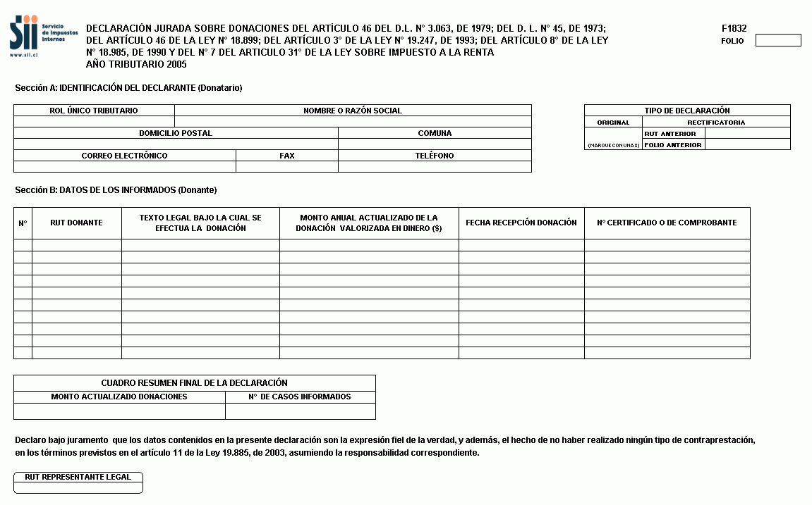

Instrucciones Para Confeccionar la Declaración Jurada N° 1832

- Esta Declaración Jurada deberá ser presentada por las instituciones que recibieron donaciones bajo las normas del Artículo 46 del D.L. N° 3.063, de 1979; del D.L. N° 45, de 1973; del Artículo 46 de la Ley N° 18.899; del Artículo 3° de la Ley N° 19.247, de 1993; del Artículo 8° de la Ley N° 18.985, de 1990 y del N° 7 del Artículo 31°, de la Ley Sobre Impuesto a la Renta.

Las Instituciones antes indicadas sólo deberán incluir en esta Declaración Jurada aquellas donaciones por las cuales emitieron al donante un Certificado o Comprobante que acredita haber recibido una donación bajo las normas del texto legal de que se trate.

De acuerdo a lo establecido en el Artículo 46 del D.L. N° 3.063 de 1979, los donatarios que deben presentar esta Declaración Jurada son los siguientes:

- Establecimientos Educacionales.
- Hogares Estudiantiles.
- Establecimientos que realicen prestaciones de Salud.
- Centros de Atención de Menores.
- Establecimientos Privados de Educación reconocidos por el Estado, que sean de:

  - Enseñanza Básica gratuita.
  - Enseñanza Media Científico Humanista y Técnico Profesional, siempre que estos establecimientos de enseñanza media no cobren por impartir la instrucción referida una cantidad superior a 0,63 Unidades Tributarias Mensuales por concepto de derechos de escolaridad y otras que la ley autorice a cobrar a Establecimientos Escolares Subvencionados.

- Establecimientos de Atención de Ancianos, con personalidad jurídica, que presten atención enteramente gratuita.
- Centros Privados de Atención de Menores, con personalidad jurídica, que presten atención enteramente gratuita.
- Establecimientos de Educación regidos por el Título XXXIII del Libro I del Código Civil.
- Establecimientos de Educación Superior creados por ley.
- Establecimientos de Educación Superior reconocidos por el Estado.
- Fondo Nacional de Desarrollo Científico y Tecnológico.
- Instituciones Sin Fines de Lucro cuyo objeto sea la creación, investigación o difusión de las artes y las ciencias o realicen programas de acción social en beneficio exclusivo de los sectores de mayor necesidad, creadas por ley o regidas por el Título XXXIII del Libro I del Código Civil, que cumplan con los requisitos establecidos por el D.F.L. N° 1 de 1986, del Ministerio de Hacienda.

Conforme a lo establecido en el N° 7 del Artículo 31° de la Ley Sobre Impuesto a la Renta, los donatarios que deben presentar esta Declaración Jurada son los siguientes:

- Instituciones o entidades que realicen programas de Instrucción Básica o Media gratuitas, Técnica, Profesional o Universitaria en el país, ya sean privados o fiscales.
- Cuerpos de Bomberos de la República.
- Fondo de Solidaridad Nacional.
- Servicio Nacional de Menores.
- Comités Habitacionales Comunales.

De acuerdo a lo establecido en el D.L. N° 45 de 1973, el donatario que debe presentar esta Declaración Jurada es la Oficina Nacional de Emergencia (ONEMI) dependiente del Ministerio del Interior.

De conformidad a lo establecido en el Artículo 46 de la Ley N° 18.899, la donataria que debe presentar esta Declaración Jurada es la Fundación Teresa de Los Andes.

Según lo establecido en el Artículo 3° de la Ley N° 19.247, de 1993, los donatarios que deben presentar esta Declaración Jurada son:

- Los Establecimientos Educacionales administrados directamente por las Municipalidades o por sus Corporaciones.
- Los Establecimientos de Educación Media Técnico-Profesional administrados de conformidad con el D.L. N° 3.166, de 1980.
- Las Instituciones Colaboradoras del Servicio Nacional de Menores, de acuerdo al Artículo 13 del D.L. N° 2.465, de 1979, que no tengan fines de lucro.
- Los Establecimientos de Educación Pre-Básica gratuitos, de propiedad de las Municipalidades, de la Junta Nacional de Jardines Infantiles o de Corporaciones o Fundaciones privadas, sin fines de lucro, con fines educacionales.
- Los Establecimientos de Educación Subvencionados de acuerdo con lo dispuesto en el D.F.L. N° 5, de 1992, del Ministerio de Educación, mantenidos por Corporaciones o Fundaciones, sin fines de lucro.

De conformidad a lo establecido en el Artículo 8° de la Ley N° 18.985, de 1990, los donatarios que deben presentar esta Declaración Jurada son:

- Las Universidades e Institutos Profesionales Estatales y Particulares reconocidos por el Estado.
- Las Bibliotecas abiertas al público en general o las Entidades que las administran.
- Las Corporaciones y Fundaciones sin fines de lucro, cuyo objeto sea la investigación, desarrollo y difusión de la cultura y el arte.
- Las Organizaciones Comunitarias funcionales constituidas de acuerdo a la Ley N° 19.418, que establece normas sobre Juntas de Vecinos y demás Organizaciones Comunitarias, cuyo objeto sea la investigación, desarrollo y difusión de la cultura y el arte.
- Las Bibliotecas de los establecimientos que permanezcan abiertas al público, de acuerdo con la normativa que exista al respecto y a la aprobación que otorgue el Secretario Regional Ministerial de Educación correspondiente, la cual deberá necesariamente compatibilizar los intereses de la comunidad con los del propio establecimiento.
- Los Museos Estatales y Municipales como también los Museos Privados que estén abiertos al público en general y siempre que sean de propiedad y estén administrados por entidades o personas jurídicas que no persigan fines de lucro.
- El Consejo de Monumentos Nacionales, respecto de los proyectos que estén destinados únicamente a la conservación, mantención, reparación, restauración y reconstrucción de monumentos históricos, monumentos arqueológicos, monumentos públicos, zonas típicas, ya sean en bienes nacionales de uso público, bienes de propiedad fiscal o pública contemplados en la Ley N° 17.288, sobre Monumentos Nacionales.

En la Circular N° 24 del año 1993, publicada en el Sitio Web del Servicio www.sii.cl, se contienen mayores instrucciones respecto de los donatarios que deben presentar esta Declaración Jurada. En el caso de las donaciones del Artículo 3° de la Ley N° 19.247, de 1993, mayores instrucciones se encuentran en la Circular N° 63, del mismo año.

- Se deberá especificar el “Tipo de Declaración” (Original o Rectificatoria) en el recuadro correspondiente. Se debe marcar con una “X” en Original si la declaración es la primera que se presenta. Si es una Declaración Rectificatoria se debe indicar el N° de RUT anterior y el folio correspondiente a la declaración original.

- Sección A: IDENTIFICACIÓN DEL DECLARANTE (DONATARIO)

En está sección se debe identificar al donatario, es decir, a la Institución que recibió la donación. Se debe indicar el N° de RUT, nombre o razón social, domicilio postal, comuna, correo electrónico, fax y teléfono (en los dos últimos casos se debe anotar el número incluyendo su código de discado directo).

- Sección B: DATOS DE LOS INFORMADOS (DONANTE)

Columna “RUT Donante”: Especificar el N° de RUT del contribuyente que efectúa la donación. Si el mismo contribuyente realizó más de una donación, se debe repetir su N° de RUT por cada una de las donaciones efectuadas.

Columna “Texto Legal Bajo el Cual se Efectúa la Donación”: Especificar el texto legal bajo el cual se efectuó la donación, de acuerdo al siguiente detalle:

1 : Artículo 46° del Decreto Ley N° 3.063, de 1979
2 : Artículo 31° N° 7 de la Ley Sobre Impuesto a la Renta
3 : Decreto Ley N° 45, de 1973
4 : Artículo 46° de la Ley N° 18.899
5 : Artículo 3° de la Ley N° 19.247, de 1993
6 : Artículo 8° de la Ley N° 18.985, de 1990

Columna “Monto Anual Actualizado de la Donación Valorizada en Dinero ($)”: Se debe especificar la suma anual de las donaciones recibida por las Instituciones Donatarias de acuerdo a cada uno de los textos legales mencionados anteriormente. El monto anual de la donación deberá registrarse actualizado al 31 de diciembre del año en que se efectúa la donación respectiva, el que se determinará reajustando cada donación por los factores de actualización que publica oficialmente el Servicio.

Columna “Fecha Recepción Donación”: Registrar la fecha en que fue recibida efectivamente la donación por parte del donatario.

Columna “N° de Certificado o de Comprobante”: Debe registrarse el número o folio del Certificado o Comprobante emitido por el donatario que acredita la recepción de las donaciones realizadas. Si un mismo N° de RUT realizó más de una donación, se deben registrar todos los Certificados o Comprobantes entregados a dicho donante.

- CUADRO RESUMEN FINAL DE LA DECLARACIÓN

En esta sección se deberá anotar el total resultante de la suma de la columna “Monto Anual Actualizado de la Donación Valorizada en Dinero ($)”.

El recuadro “N° de Casos Informados” corresponde al número total de casos que se están informando a través de la primera columna de esta Declaración Jurada, los que deben numerarse correlativamente.

- El retardo u omisión en la presentación de esta Declaración Jurada, será sancionado de acuerdo a lo dispuesto en el N° 15 del Artículo 97 del Código Tributario.

